Martes
26
de abril

Segundo de Primaria
Artes

De trazos a figuras

Aprendizaje esperado: construye secuencias largas y cortas a partir de movimientos, formas, gestos, sonidos o colores para practicar otras maneras de comunicar ideas y emociones.

Énfasis: traza líneas y formas de colores a partir de música y movimiento, para construir partituras no convencionales.

¿Qué vamos a aprender?

Aprenderás a realizar trazos y figuras utilizando música y movimiento.

¿Qué hacemos?

¿Alguna vez han dibujado la música?

Recuerdas, ¿Cómo es que has aprendido diferentes melodías? o más interesante aún Cómo aprendes a interpretarlas?

Cuando escuches una canción, puedes marcar el ritmo con tu pie; después poco a poco puedes ir moviendo tu cuerpo, empezar a mover tu cabeza, tus hombros y demás cuerpo.

¿De qué otra manera puedes interpretar la música?

Observa el siguiente video.

- Cápsula Iyari.
https://youtu.be/c_XkFStaMtA

Ivari comenta que cuando quiere aprenderse una canción, la tarare todo el día, memorizarla le ayuda a aprenderse las canciones.

Cuando se escucha una canción o música agradable, lo primero que regularmente se hace es mover alguna parte del cuerpo, y tratar de llevar el ritmo de la melodía.

Iyari también platicó, sobre la forma en la que él ha visto y escuchado que se interpreta una melodía. Esta idea, precisamente tiene relación con el contenido de esta sesión, pues explorarás y aprenderás una forma diferente de interpretar la música, a través de líneas, trazos y figuras.

Realiza las siguientes actividades:

- Explorar una canción.

La primera actividad que realizarás será escuchar una canción: Lento muy lento, después trazarás líneas de acuerdo con la forma que te vaya indicando la misma canción.

Elige una pieza musical y conforme la vayas escuchando, representa con trazos y línea lo que escuchas.

Escucha atentamente la pieza musical, te darás cuenta de que las acciones y las variaciones de sonido te permitirán trazar diferentes formas.

Mira el siguiente ejemplo y realizar tu propia representación.

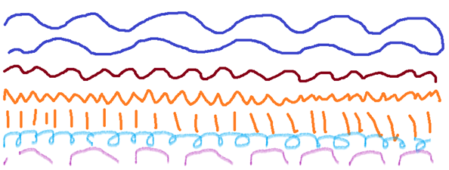

¿Te diste cuenta de que es muy sencillo trazar la música con estos trazos y líneas?
Realiza nuevos trazos, pero hazlo con diferentes colores, para que se te haga mas divertido y tu partitura se vea diferente.

Dispón de todos los colores que tengas a la mano, también lo puedes hacer con gises de colores, plumines y con la forma que desees.

Mira el siguiente ejemplo.

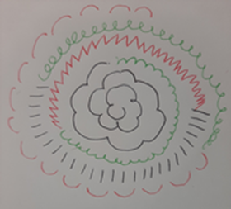

Observa detenidamente las dos representaciones que acabas de realizar.

Esta actividad te ayuda a desarrollar tu creatividad, pero también a mejorar tu escritura, ya que los trazos son de distintos tipos de líneas.

- Explorar otra melodía.

Construye otra partitura con un patrón diferentes y con una canción distinta.

Comienza la partitura pensando en los movimientos que podrías realizar, la intención es que puedas interpretarla con tu cuerpo. No olvides darle a cada movimiento un trazo diferente.

Usa la siguiente melodía.

- Andar en Tren.
https://aprendeencasa.sep.gob.mx/multimedia/RSC/Audio/202104/202104-RSC-5Dnf9wkDQ1-ANDARENTREN.mp3

Observa el siguiente ejemplo, es el resultado de una partitura creada a partir de esta melodía.

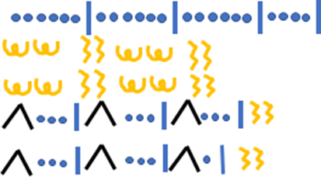

- Bailar mi primera partitura

Coloca en un lugar vistoso la partitura que realizaste, de tal forma que puedas observar muy bien cada uno de los movimientos.

Recuerda que cada uno de los trazos, representa un movimiento, por ejemplo, la siguiente imagen representa los movimientos de la partitura que se te mostro como ejemplo, en la actividad anterior.

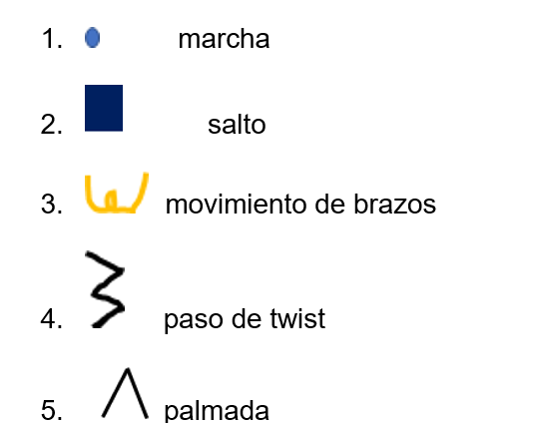

Diviértete interpretando la melodía de Andar en tren con los movimientos que le hayas asignado a tu partitura.

Esta actividad te ayuda a trabajar con tu atención, pues tienes que estar al pendiente de varias cosas a la vez, como los pasos, la música y los trazos, además, para realizarla, requieres de mucha coordinación.

No olvides que hay formas distintas y materiales para representar una partitura.

- Figuras en movimiento.
Después de haber explorado con la música y los trazos y, de darte idea de cómo ir construyendo una partitura no convencional, ahora jugarás con las figuras y el movimiento.

A las siguientes figuras, se les asignaron los siguientes movimientos.

Una palmada

Un salto

Un giro
¿Qué pasará si ves dos de estas figuras? entonces darás dos palmadas.

Ahora realiza la secuencia de manera continua.

Si tienes la oportunidad, realiza las figuras en hojas tamaño carta y pégalas en el piso para formar un tapete. Coloca varias figuras más, para ampliar la secuencia.

En la siguiente imagen se muestra el ejemplo de una secuencia. Obsérvala con atención. Recuerda que puedes agregar o cambiar el orden de las figuras.

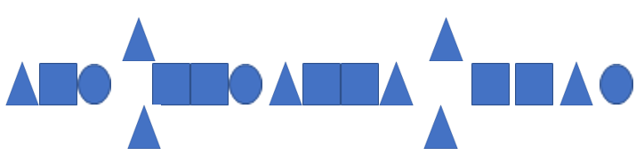

Es muy sencillo aprender movimientos con tu cuerpo, para hacer más significativa la actividad y también tu aprendizaje, añade la música que más te guste.

Podemos sugerirte acompañar esta actividad con una la canción de Estrellita dónde estás, seguramente sabes de qué canción se está hablando; aquella que dice:

Estrellita dónde estás
me pregunto qué serás
en el cielo y en el mar
un diamante de verdad

Con la música, realiza los movimientos conforme acomodaste el tapete.

Después de realizar las actividades, observa que has construido dos partituras no convencionales:

Ésta que fue hecha con trazos y líneas.

Y ésta que fue hecha con figuras.

¡Ya sabes construir partituras diferentes utilizando líneas, formas y figuras! Además, con diversos materiales y colores.

Ahora que ya aprendiste esta divertida forma de construir partituras no convencionales, quiero invitarte a conocer acerca de un tema muy interesante. Este tema es acerca de darle un color y una forma a tu voz.

- Invitado especialista.

Escucha música en tonos graves y representa lo que escuchas con un color obscuro, trata de entonar la música y traza las líneas.

Ahora escucha y entona música un poco más aguda, para representar este tono de voz, usa un color menos oscuro y de nuevo traza líneas.

Por último, escucha y entona música más aguda que la anterior, coloca líneas de otro color y forma el trazo que represente la entonación de la música y voz.

Recuerda que cada interpretación es con tonos altos y tonos bajos, para que las líneas puedan tener diferente forma de trazo y una línea sobre otra. Observa el siguiente ejemplo.

Esta es otra propuesta para explorar, jugar y crear nuevas partituras.

Cada uno de los aspectos que en ésta se sesión se han abordado, han sido una manera de reafirmar el conocimiento que has adquirido al poner en práctica cada una de las propuestas que se llevaron a cabo. Recuerda que, durante la sesión, se realizó la exploración de formas diferentes de realizar partituras no convencionales de música y movimiento.

Para la construcción de estas partituras utilizaste elementos muy sencillos como trazos, líneas, formas y figuras, utilizaste el color para dar un efecto visual a las partituras y materiales diversos, para la construcción de éstas.

El reto de hoy:

Continúa explorando en compañía de tu familiar y crea una partitura diferente a la que realizaste en esta sesión.

Si te es posible consulta otros libros y comenta el tema de hoy con tu familia.

¡Buen trabajo!

Gracias por tu esfuerzo.

